Жизнь на поле боя

Портные, сапожники, письмоносцы, кладовщики, парикмахеры, повара — эти люди сопровождали бойцов на фронте. Их забота напоминала бойцам о мирной жизни. Организации быта в войсковых частях уделяли особое внимание. «Республика» продолжает листать фронтовые газеты.

Суп да каша
«Для человека, энергия и силы которого напряжены до пределов, необходимо хорошее питание. Вкусный и сытный обед для солдата первое дело…». Газета «Во славу Родины» от 3 октября 1944 года напоминает о том, что правильная организация питания бойцов — залог победы над врагом.
Повара и кладовщики — особо уважаемые на фронте люди. Повар следовал за подразделениями везде: в бою, на марше или на отдыхе. Главная его задача — сохранить нехитрый паек: суп, да кашу.
В том же выпуске газеты «Во славу Родины» автор статьи ругает повара Кнушина, который готовит невкусно, доставляет паек не вовремя, а однажды даже оставил бойцов без ужина. В выпуске «За счастье Родины» от 3 декабря 1941 года отмечают повара, который доставил продовольствие на передовые позиции под обстрелом врага. Здесь же рассказывают об ответственном кладовщике, который, чтобы не заморозить хлеб, установил на складе металлическую печь.
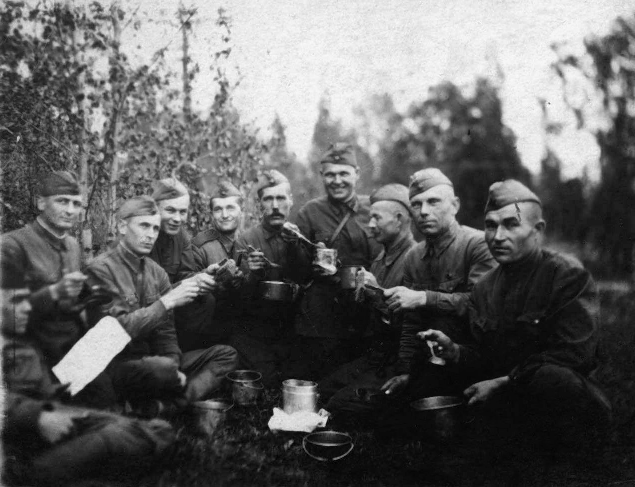
Группа бойцов Карельского фронта за обедом в лесу. 1943 год. Фото: Фотоархив РККА
В газете «В бой за Родину» от 29 апреля 1943 года автор советует уделять особое внимание санитарной обстановке на полевой кухне. Так, территорию полевой кухни нужно тщательно убирать по мере таяния снега «от всякого рода нечистот и отбросов» — их необходимо закапывать или сжигать. Особое внимание — хлорированию питьевой воды, защите продуктов и готовой пищи от всякого загрязнений и в особенности от мух. И гигиене поваров.
Кроме обычной полевой кухни бывали в рационе воинов Красной армии на Карельском фронте и особые угощения. Так, весной 1943 года газета «Боевая вахта» сообщает, что «летчики подразделений капитана Гавриленко получили посылки из Архангельской и Вологодской областей. Трудящиеся прислали фронтовикам мясо, сахар, мыло, табак и т.д».
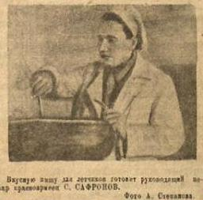
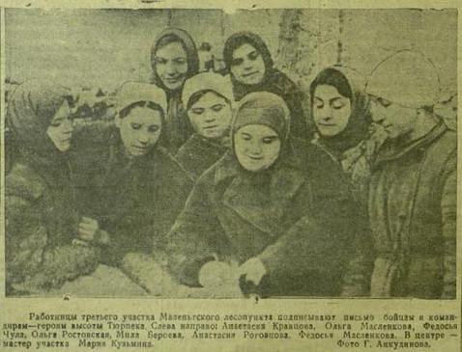

Источник: http://elibrary.karelia.ru/
Отличившимся воинам военторг направлял индивидуальные посылки. В них были печенье, какао и кофе со сливками в кубиках, колбаса, а также одеколон, зубной порошок, зубные щетки, туалетное мыло, носки, воротнички и прочее.

Черпаки и домино с браком
Бытовые мелочи продавали в автолавке, которая ездила по фронту и привозила в части иголки, нитки, конверты и бумагу, пуговицы, крючки.
— За последние месяцы сделано 146 таких рейсов… Продано разных товаров на несколько миллионов рублей, — сообщает газета «В бой за Родину» 13 февраля 1942 года.
Газетные публикации сохранили для потомков показательную историю. В номере «В бой за Родину» от 5 августа 1943 года вышла заметка с заголовком «О мундштуках, ложках и домино». В ней бойцы одного из подразделений жаловались на качество бытовой продукции военторга. Так, огромные деревянные изделия только формой напоминают ложки, «а по размеру они с большим успехом могут быть использованы в качестве черпаков». Кружки — с пятнами ржавчины, мундштуки — «блестящие, с толстым слоем красной краски на кончике. От губ мундштук приходится отрывать силой, из рук он тоже добровольно не уходит». Да еще и домино с браком: «камни» то и дело попадаются одинаковые.
— Работники военторга, очевидно, еще не знают, что бойцы в свободные минуты делают для себя такие мундштуки, из которых и некурящий закурит, и такие ложки, которые могут с успехом сойти за изделия заводской выделки. Приезжайте, товарищи из военторга! Мы люди не гордые, поделимся с вами несложным опытом, научим, что и как надо делать! — заканчивает свою заметку красноармеец В. Меркулов.
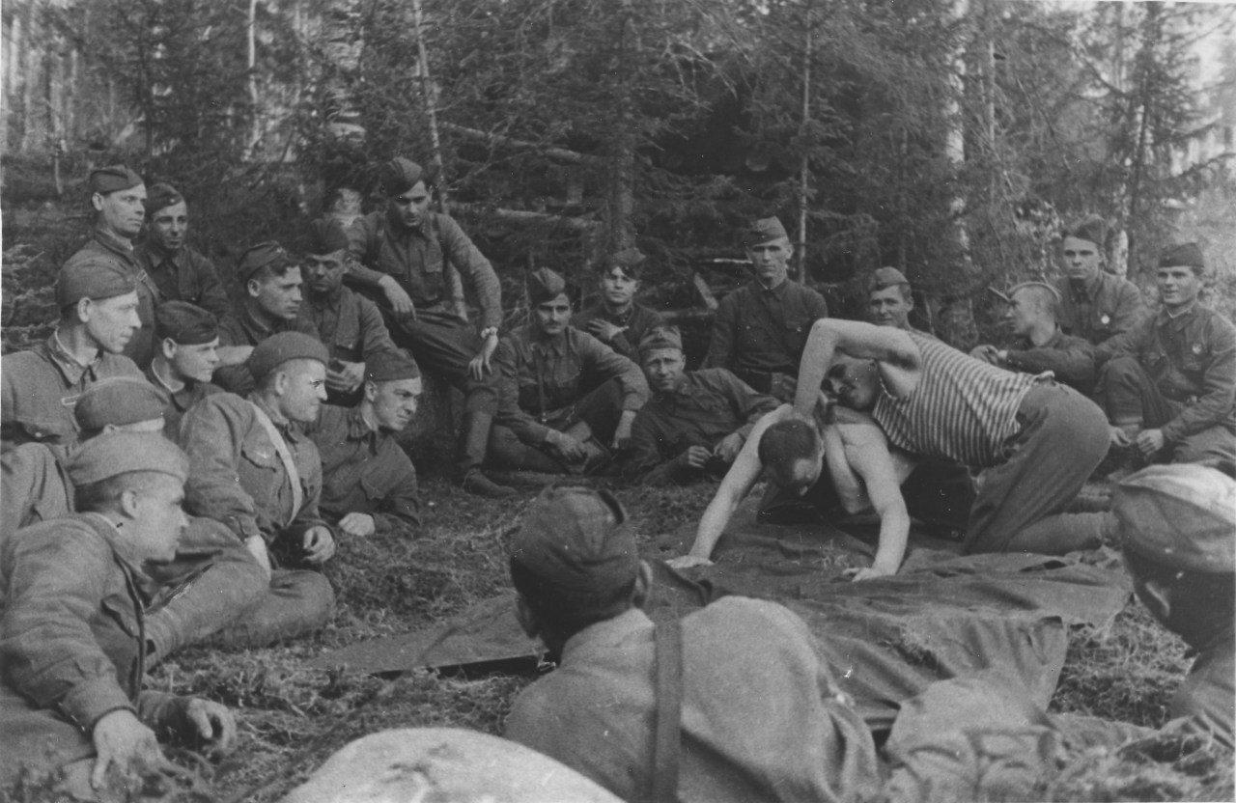
Советские солдаты на Карельском фронте изучают приемы борьбы. Фото: Фотоархив РККА
Ответ на эту обличительную заметку опубликовали 14 августа. Доложили, что в связи с публикацией «начальник военторга Карельского фронта издал распоряжение, в котором указывает, что на фронтовой базе и в производственном комбинате военторга отсутствует борьба за качество продукции. Начальнику фронтовой базы приказано организовать бракераж товаров, получаемых от местных производств… принять меры по улучшению качества».
Красноармейцы были на все руки мастера. Необходимое делали из подручных средств. В печати сохранилось свидетельство о «искусном мастере» красноармейце Лаврущенко. «Однажды потребовалось вылудить термос. Лаврущенко отлично выполнил эту работу. У одного командира испортились часы. На помощь пришел Лаврущенко, который мастерски их отремонтировал», — пишет его сослуживец в газету «В бой за Родину» 3 октября 1942 года.
А красноармеец Загребаев в свободное время «с увлечением занимается мозаичной работой. Раздробив булыжник и подобрав по тонам, он выкладывает из него портреты и картины».
Загребаев сделал портреты Кутузова и Дмитрия Донского и начал работу над большим мозаичным панно «Вперед на запад» и «За Родину-мать».

Землянки-вошебойки
Вши — еще один враг бойцов в походных условиях. В «тяжелые дни империалистической и гражданской войны, когда вшивость в войсках имела широкое распространение, и сыпной тиф, передатчиком которого является вошь, выводил из строя не только отдельные войсковые части и соединения, но резко отражался на боеспособности целых армий». Газета «В бой за Родину» 28 января 1942 года дает очень подробные инструкции, как уберечься от насекомых.
Главное, конечно, чаще мыться и менять белье:
— Каждая войсковая часть должна иметь свои бани из расчета не менее одной на батальон. Большей частью строятся бани-землянки, вместимостью не более 10-12 человек. Баня должна иметь теплый предбанник и функционировать ежедневно.
При банях рекомендовали обустраивать землянки-вошебойки, в которых устанавливали железные печи, при помощи которых температуру доводили до 100-110 градусов и таким образом убивали вшей и гниду на одежде.
Кроме того, в каждой действующей армии создавали обмывочно-дезинфекционные роты, оснащенные автодушевыми установками и автодезинфекционными камерами.
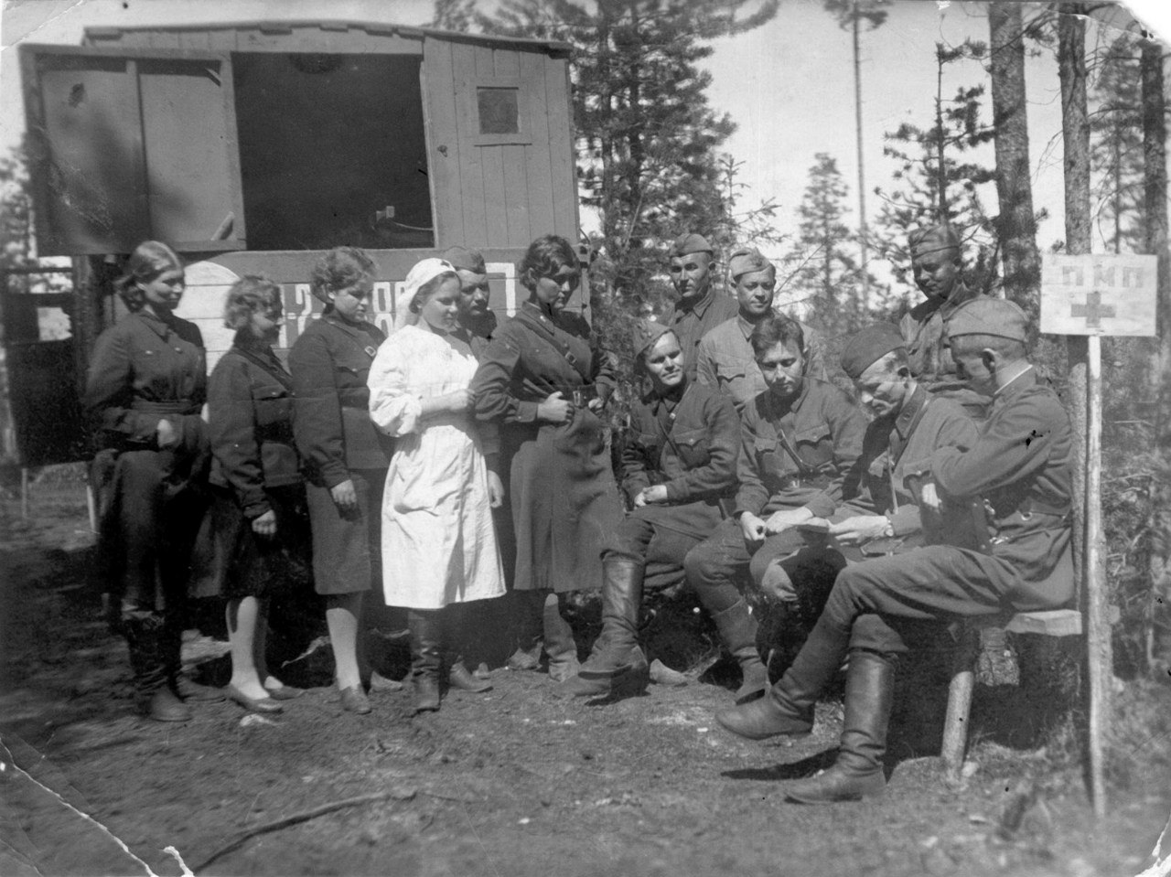
Советские бойцы и командиры на одном из полковых медпунктов Карельского фронта. 1942 год. Фото: Фотоархив РККА
При частях создавали специальные банно-прачечные отряды, которые обеспечивали бойцов и командиров чистым бельем.
Чтобы помочь бойцам приводить себя в порядок, к подразделениям прикрепляли портных, сапожников, парикмахеров.
Так портной Федор Цапин к концу марта 1943 года перешил 150 шинелей и 300 гимнастерок, рассказывает газета «Боевая вахта»: «Цапин мастерски их перелицовывает, перешивает, разглаживает каждую складку и обмундирование приобретает свежий и аккуратный вид».
Красноармейца Малышева хвалили за то, что тот хорошо чинит обувь: «Работа его отличается прочностью и аккуратностью». За это командование даже «отметило отличную работу Малышева денежным вознаграждением».
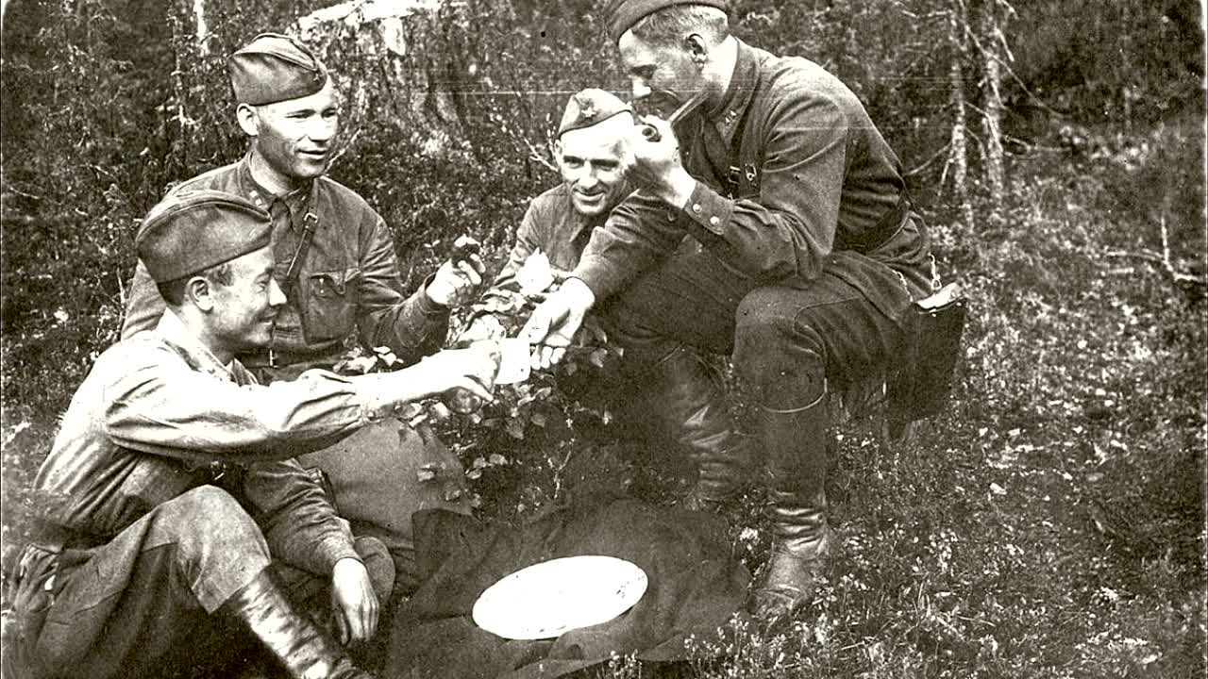
Командиры одного из подразделений Карельского фронта в минуты отдыха. Фото: Фотоархив РККА

Рассказ о парикмахере Гриншпане приведем практически полностью:
«На светлой полянке, окруженной высокими соснами, ярко горит небольшой костер. Солнечные блики играют на консервных банках, наполненных водой и расставленных в ряд, на никелированных инструментах, разложенных на зеленой траве у широкого пня.
Красноармеец в белом халате хлопочет у костра, прилаживает консервные банки на палку и устанавливает их над огнем. Из чистого ручья, протекающего здесь же, он набирает воду в тазик и ставит его на пень. Это парикмахер Гриншпан пришел в наше подразделение.
— Вот этот камень чудесно заменит кресло, здесь поставим зеркало, а этот пень будет столом, — рассуждает он, проворно расставляя одеколон, пудру, кисти, тарелочки, бритвы. В специально приспособленном для походной работы чемодане остаются чистые салфеточки, запасной инструмент.
Наточив бритву, парикмахер моет руки и широким приветливым жестом приглашает бойца занять место в импровизированном «кресле»…
Каждому бойцу и командиру приятно вспомнить довоенные времена, парикмахерскую с удобным креслом, одеколоном, кремом и массажем. Побриться у этого искусного и заботливого парикмахера – чистое удовольствие. И салфетка для каждого найдется белоснежная, и инструмент в безупречном состоянии, и одеколон, и пудра, и зеркало, — совсем как в первоклассной городской парикмахерской».
Газеты военных лет — еще один источник информации о том, как проходила война. Детали помогают лучше представить это время.
Источник: http://rk.karelia.ru/special-projects/nasha-vojna/zhizn-na-pole-boya/

Материал подготовила: О.В. Рублева.
Библиотекарь ГАПОУ РК "Колледж технологии и предпринимательства"

